МОСКОВСКАЯ ОЛИМПИАДА ШКОЛЬНИКОВ. РОБОТОТЕХНИКА. 2024–2025 УЧ. Г. ОТБОРОЧНЫЙ ЭТАП. 7–8 КЛАССЫ

ОТВЕТЫ И КРИТЕРИИ ОЦЕНИВАНИЯ

Максимальный балл за работу – 60.

**1.** Робот участвует в соревновании по следующему регламенту.

«Робот устанавливается на поле (см. *Схему поля*) в стартовый квадрат (зона удара), и из него он должен выбить 3 шайбы. Положение старта определяется жеребьёвкой. Поле разделено вертикальными линиями на 5 зон.

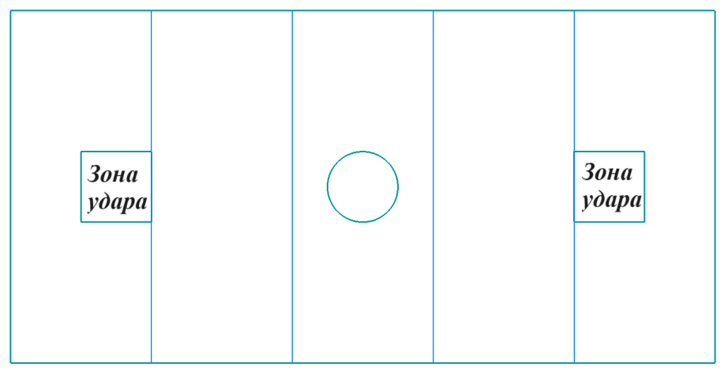

*Схема поля*

Количество очков, заработанное роботом за попытку, зависит от того, в какой зоне остановилась каждая из шайб, и определяется **путём суммирования** очков, полученных за каждую из шайб.

Зона, в которой находится стартовый квадрат, называется первой. Соседняя с ней зона называется второй, и так далее. Если шайба остановится в зоне № 1 то за неё начисляется 5 очков. Если шайба останавливается в зоне № 2, то за неё начисляется 10 очков, за остановку внутри зоны № 3 − 15 очков, за остановку внутри зоны № 4 – 20 очков и за остановку внутри зоны № 5 – 25 очков. Если шайба оказывается внутри центрального круга зоны № 3, то за неё начисляется 30 очков. Так же 30 очков начисляется, если шайба остановится внутри квадрата, находящегося в зоне № 5. Если шайба вышла за границы поля или осталась в стартовом квадрате, то за неё начисляется 0 очков.

Если шайба касается линии, то считается, что она попала в зону с **меньшим** количеством очков.

Баллы подсчитываются после полной остановки шайб и окончания попытки».

Вася поставил робота в стартовый квадрат, робот ударил по трём шайбам. После окончания попытки на поле сложилась следующая ситуация.

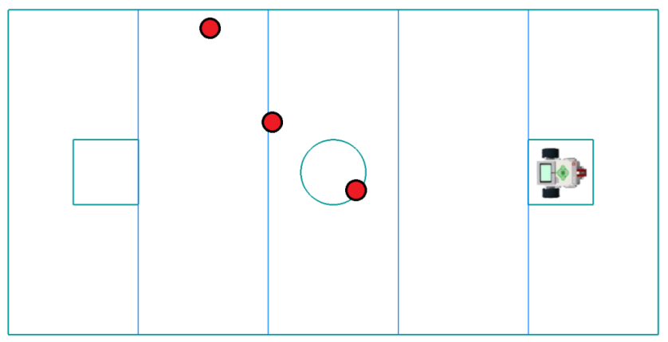

Определите, сколько очков получит Вася за данную попытку.

Ответ: 50.

За верный ответ – 5 баллов.

Решение

Проведём оценку попытки согласно регламенту:

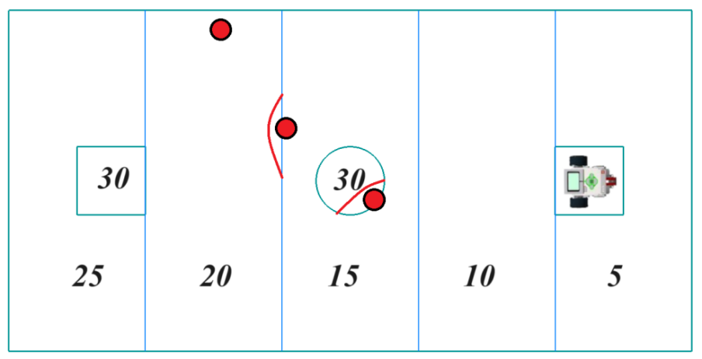

Итого за попытку робот получит:

20 + 15 + 15 = 50 очков

**2.** Из шестерёнок собрали передачу (см. *Схему передачи*).

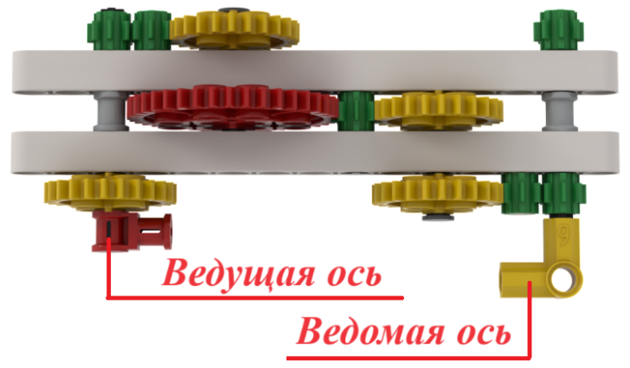

*Схема передачи*

При сборке были использованы шесть шестерёнок с 8 зубьями, четыре шестерёнки с 24 зубьями и одна шестерёнка с 40 зубьями. Ведущая ось совершает 6 оборота в минуту. Определите, сколько оборотов сделает ведомая ось за 2 минуты 30 секунд.

Ответ: 25.

За верный ответ – 5 баллов.

Решение

2 минуты 30 секунд = 2,5 минуты

Рассчитаем, сколько оборотов за 1 минуту совершает ведомая ось передачи:

6 ∙ (8 : 24) ∙ (40 : 24) ∙ (24 : 8) = 6 ∙ (1/3) ∙ (5/3) ∙ 3 = 10 (об./мин.)

Определим, сколько оборотов сделает ведомая ось за 2,5 минуты:

10 ∙ 2,5 = 25 (оборотов)

**3.** Робот оснащён двумя отдельно управляемыми колёсами радиуса 8 см. Колёса напрямую подсоединены к моторам. Левым колесом управляет мотор А, правым колесом управляет мотор В. Ширина колеи (расстояние между центрами колёс) равна 28 см.

Определите, на какой угол должна повернуться каждая из осей робота, чтобы робот, вращая колёса в противоположных направлениях (выполняя танковый поворот), повернулся на 60°. Ответ дайте в градусах.

Ответ: 105.

За верный ответ – 5 баллов.

Решение

Колёса будут двигаться по дугам окружности, диаметр которой равен ширине колеи. Длина этой окружности равна:

28 ∙ π ∙ 60° : 360° = 28π/6 (см)

Длина окружности колеса равна:

2 ∙ 8 ∙ π = 16π (см)

Модуль градусной меры угла, на который повернётся ось каждого из моторов робота, равен:

((28π/6) : 16π) ∙ 360° = 105°

**4.** Робот оснащён двумя колёсами одинакового радиуса. Колёса напрямую подсоединены к моторам. Левым колесом управляет мотор А, правым колесом управляет мотор В. Моторы на роботе установлены так, что если обе оси повернутся на 10°, то робот проедет прямо вперёд.

Ось мотора А вращается, ось мотора В не вращается. Какое движение в пространстве совершает точка, расположенная в центре колеса А? Выберите наиболее точный из предложенных вариантов ответ.

* прямолинейное движение
* поворот на месте вокруг своей оси
* **поворот по дуге, радиус которой равен ширине колеи**
* поворот по дуге, радиус которой больше ширины колеи
* поворот по дуге, радиус которой равен половине ширины колеи
* поворот по дуге, радиус которой меньше половины ширины колеи
* поворот по дуге, радиус которой больше половины ширины колеи, но меньше ширины колеи

*Справочная информация  
Ширина колеи – это расстояние между центрами колёс.*

За верный ответ – 5 баллов.

**5.** Робот оснащён двумя колёсами одинакового радиуса. К каждому из колёс напрямую подсоединено по мотору. Левым колесом управляет мотор А, правым колесом управляет мотор В (см. *Схему робота*).

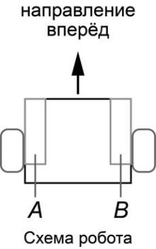

*Схема робота*

Посередине между колёс закреплён маркер, с помощью которого робот может наносить изображение на поверхность полигона.

Робот выполнил следующую программу:

НАЧАЛО

L = 2;

ПОВТОРИТЬ 6 РАЗ

ТАНКОВЫЙ ПОВОРОТ НАЛЕВО НА 45°;

ПРОЕЗД ПРЯМО НА L ОБОРОТОВ КОЛЕСА;

L = L + 2;

КОНЕЦ ПОВТОРИТЬ

КОНЕЦ

*Справочная информация*

*Повороты налево и направо, проезды вперёд и назад позиционируются относительно текущего положения «вперёд» робота.*

* Определите, какое изображение нарисовал робот с помощью маркера. Выберите один из предложенных вариантов.

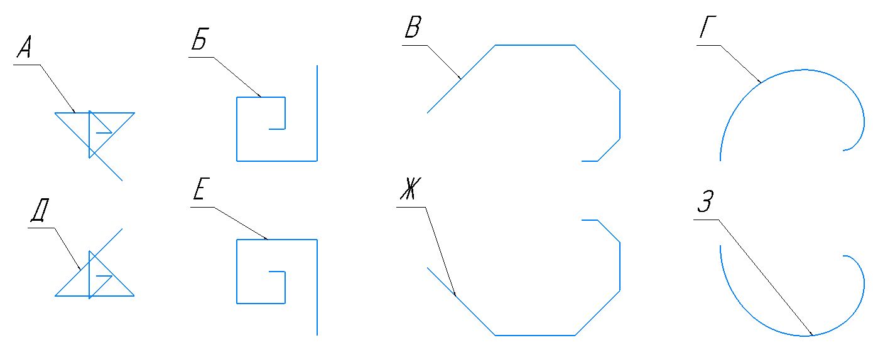

Ответ: В.

За верный ответ – 5 баллов.

* Радиус колеса А равен 15 см. Ширина колеи равна 30 см. При расчётах примите π ≈ 3,14. Определите длину линии, которую нарисовал робот. Ответ дайте в дециметрах с точностью до целых.

Ответ: 396.

За верный ответ – 5 баллов.

Решение

Так как маркер расположен посередине между колёс, то при танковом развороте маркер ничего не нарисует. Поэтому линия будет состоять только из отрезков, изображённых при проезде робота прямо.

Длина линии равна:

2 ∙ 15 ∙ π ∙ (2 + 4 + 6 + 8 + 10 + 12) = 1260π ≈ 1260 ∙ 3,14 = 3956,4 (см)

3956,4 см = 395,64 дм ≈ 396 дм

Максимальный балл за задание 5 – 10.

**6.** В попытке участвовали роботы Аз, Буки, Веди, Глаголь, Добро. У роботов два, три, четыре, пять и шесть колёс. Среди роботов нет двух таких, у которых одинаковое число колёс. Известно, что:

* у робота Аз колёс меньше, чем у робота Веди
* у робота Аз больше колёс, чем у робота Добро
* у робота Веди меньше колёс, чем у робота Буки
* у робота Глаголь больше колёс, чем у роботов Аз и Добро вместе

Определите, сколько колёс у каждого из роботов. Выстройте имена роботов в порядке уменьшения числа колёс.

Ответ: Глаголь, Буки, Веди, Аз, Добро.

За верный ответ – 5 баллов.

Решение

Будем обозначать роботов первыми буквами их названий. Поскольку среди роботов нет двух таких, у которых одинаковое число колёс, то для каждого из роботов можно указать, сколько у него колёс.

У Глаголь больше колёс, чем у роботов Аз и Добро, вместе взятых. При этом у робота Аз больше колёс, чем у робота Добро. Максимальное число колёс у робота равно 6. Минимальное – 2 и 3. Соответственно, у робота Добро может быть только 2 колеса, у робота Аз – 3 колеса, а у робота Глаголь – 6 колёс.

Остаётся определить число колёс для роботов Буки и Веди. Так как у робота Веди меньше колёс, чем у робота Буки, то у робота Веди – 4 колеса, а у робота Буки – 5 колёс.

Расположим имена роботов в порядке уменьшения числа колёс, от большего к меньшему. Получим ответ: Глаголь, Буки, Веди, Аз, Добро .

**7.** Робот должен проехать от старта (точка А) до финиша (точка N) по линиям, при этом он может двигаться только в направлениях, указанных стрелками на схеме (см. *Схему*).

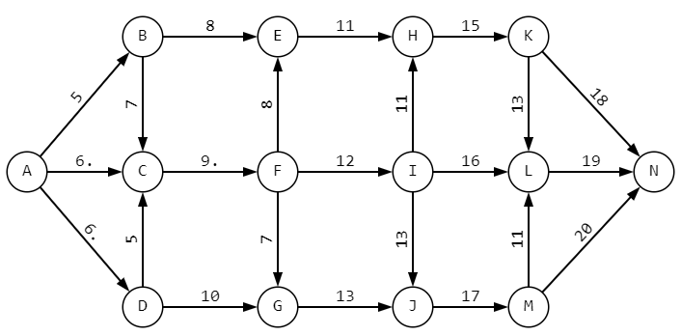

*Схема*

Цифрами на схеме обозначено количество баллов, которое робот заработает за проезд по данному отрезку. Менять направление движения можно только на перекрёстках, обозначенных кругами. Какое максимальное число баллов робот может заработать, проехав от старта (точки А) до финиша (точки N)?

Ответ: 93.

За верный ответ – 5 баллов.

Решение

На схеме представлен ориентированный граф. Нам надо найти максимальный путь из вершины А в вершину N. Следует учитывать, что может существовать более одного пути с максимальной длиной (в нашем случае – максимальный балл) и что нас устроит любой из них.

Будем перемещаться по графу слева направо, помечая каждую вершину числом, которое указывает максимальное число баллов, которое робот может заработать, двигаясь от точки старта A до текущей вершины. Пройдя таким образом по всем вершинам графа и пометив все вершины, мы получим в качестве метки для вершины N максимальное число баллов, которое можно заработать, перемещаясь из вершины А в вершину N.

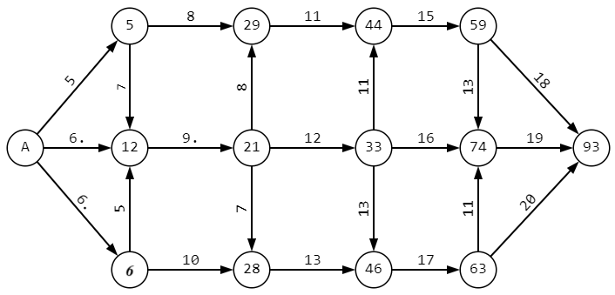

Максимальное число баллов, которое робот может заработать, двигаясь от старта (вершина А) до финиша (вершины N), равно 93.

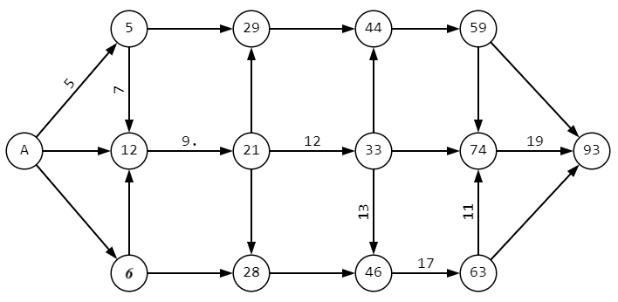

**8.** В наборе есть два шара разных радиусов, несколько одинаковых кубов и несколько одинаковых треугольных пирамид. С помощью равноплечных весов (балку подвесили на штатив) элементы из набора смогли уравновесить. Произвели несколько взвешиваний (см. *Взвешивания*).

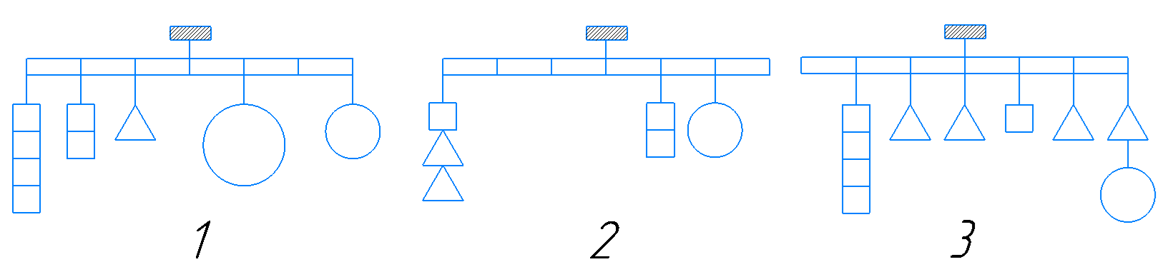

*Взвешивания*

Известно, что длина балки весов равна 1 м 80 см. Для удобства использования весов поперёк балки сделали засечки, расположенные на равном расстоянии друг от друга. Всего нанесли 5 засечек. Балка подвешена за середину, которая совпадает с третьей засечкой.

Определите массу куба, если масса двух пирамид равна 275 г. Ответ дайте в граммах. Массой крепёжных элементов можно пренебречь.

Ответ: 325.

За верный ответ – 10 баллов.

Решение

Балка разделена засечками на равные части. Так как длина рычага не имеет значения, а важно только соотношение между длинами плечей, то при записи условия равновесия рычага будем измерять плечи в количестве частей.

Масса одной пирамиды равна:

$$m = 275 : 2 = 137,5(г)$$

**

Запишем уравнения равновесия рычага для каждого из рисунков, обозначив за *x* – массу куба, за *y* – массу малого шара, за *z* – массу большого шара, за *m* – массу пирамиды.

$$3∙4∙ x + 2∙ 2x + 1∙ m = 3∙ 1∙ y + 1∙ 1∙ z$$

$$3∙ 1∙ x + 3∙ 2∙ m = 1∙ 2∙ x + 2∙ 1∙ y$$

$$2∙ 4∙ x + 1∙ m + 0∙ m = 1∙ x + 2∙ m + 3∙ (m + y)$$

Упростим полученные уравнения:

$$16x−3y−z + m = 0$$

$$x−2y + 6m = 0$$

$$7x−3y−4m = 0$$

Учтём, что

$$m = 137,5$$

Получим

$$32x−6y−2z + 275 = 0$$

$$x−2y + 825 = 0$$

$$7x−3y−550 = 0$$

Решив данные уравнения в системе, получим:

$$x = 325$$

$$y = 575$$

$$z = 3612,5$$

Значит, масса одного куба равна 325 г.

**9.** Робот оснащён двумя отдельно управляемыми колёсами разного радиуса. Колёса напрямую подсоединены к моторам. Левым колесом управляет мотор А, правым колесом управляет мотор В.

**Радиус** колеса, подсоединённого к мотору А, равен 9 см, **диаметр** колеса, подсоединённого к мотору В, равен 12 см. Колёса так расположены на роботе, что его верхняя грань горизонтальна (см. *Рисунок*). Ось мотора В совершает 18 оборотов за 3 минуты.

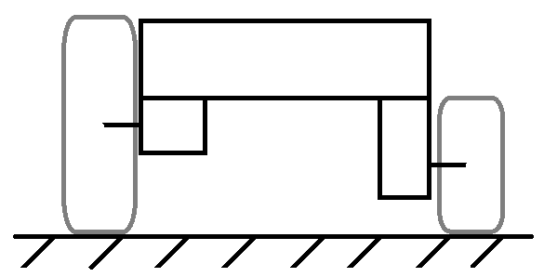

*Рисунок*

Определите, сколько оборотов в минуту должна совершать ось мотора А, чтобы робот двигался равномерно и прямолинейно.

Ответ: 4.

За верный ответ – 10 баллов.

Решение

Чтобы робот двигался равномерно и прямолинейно, каждое из колёс должно за равное время проходить одинаковое расстояние.

Рассмотрим расстояние, которое будет проходить каждое из колёс за 1 минуту.

18 : 3 = 6 (об./мин) – число оборотов в минуту для колеса В

π ∙ 12 = 12π (см) – длина окружности колеса В

2 ∙ π ∙ 9 = 18π (см) – длина окружности колеса А

12π ∙ 6 : 18π = 4 (об./мин.) – число оборотов в минуту для колеса А